Санкт-Петербургский государственный университет
Кафедра математического моделирования энергетических систем

Коваленко Арина Вадимовна

Выпускная квалификационная работа бакалавра

Математический анализ экономической эффективности социальной поддержки населения
Направление 010400
Прикладная математика и информатика

Научный руководитель,
кандидат физ.-мат. наук,
доцент
Лежнина Е.А.

Санкт-Петербург
2016

Содержание
Введение …………………………………………………………………...3
Постановка задачи 7
Обзор литературы 8
Глава 1. Экономический эквивалент человеческой жизни 16
1.1. Стоимость жизни: актуальность и методики 16
1.2. Экономико-математическая модель 19
Глава 2. Реализация модели 24
2.1. Возрастная плотность распределения населения 24
2.2. Удельная заработная плата 28
2.3. Удельные расходы бюджета 30
2.4. Подсчет окупаемости 32
Глава 3. Модифицированная модель 34
3.1. Социальная поддержка и продолжительность жизни 34
3.2.Модифицированная функция окупаемости 36
Выводы 39
Заключение 40
Список литературы 42

Введение
В современном мире наиболее актуальной для рядового члена общества политической отраслью является политика в области социального развития, так как именно социальная сфера общественной жизни включает в себя обеспечение благополучия и благосостояния каждого отдельного гражданина. Терминологический ювенологический словарь определяет социальную политику как «деятельность государственных и общественных организаций, направленную на создание экономических, политических и других условий для социально допустимой и приемлемой «нормальной» жизнедеятельности различных общественных групп, включая молодое поколение»[1]. Иными словами, социальная политика в бытовом смысле – это совокупность мероприятий, направленных на жизнеобеспечение и поддержку населения и способствующих его развитию и укреплению. Центр Малколма Винера по изучению социальной политики в Гарвардском университете относит к сферам деятельности социальной политики области здравоохранения, социальной поддержки, уголовных наказаний, неравенства, образования и труда. Целью социальной политики является обеспечение достаточного уровня жизни населения, улучшение здоровья нации, создание благоприятной атмосферы в обществе в целом.
Одной из важнейших форм выражения социальной политики государства является социальное обеспечение населения. Право на социальное обеспечение – неотъемлемое право каждого человека, согласно статье 22 Всеобщей декларации прав человека[2]:
« Каждый человек, как член общества, имеет право на социальное обеспечение и на осуществление необходимых для поддержания его достоинства и для свободного развития его личности прав в экономической, социальной и культурной областях через посредство национальных усилий и международного сотрудничества и в соответствии со структурой и ресурсами каждого государства».
Также в этом и многих других документах закреплено право на образование, на медицинскую помощь и прочие социально-экономические и культурные права человека, обеспечение которых является фундаментальной задачей социальной политики. Соцобеспечение оказывает прямое влияние на качество жизни населения.
Первые упоминания о мероприятиях социальной политики относятся к античному периоду: известно, что в Древней Греции существовали пенсии для ветеранов военной службы, а первый римский император Октавиан Август учредил выдачу так называемых «конгиариев» - зерновых пайков тем гражданам, которые не могли приобрести еду. Впоследствии император Траян заменил продуктовый паек денежным вознаграждением. В Древнем Китае около 1000 года н.э. династией Сун проводились социальные программы, такие как учреждение домов престарелых, больниц и кладбищ для бедняков. В исламском мире собранный с населения закят – обязательный налог в пользу бедных, один из пяти столпов ислама – использовался для поддержки беднейших слоев населения, пожилых, вдов, сирот и инвалидов.
Социальная политика в ее современном виде начала зарождаться в странах, переживших индустриальную революцию и промышленный переворот. Например, в викторианской Британии нечеловеческие условия жизни в промышленных районах подвигли правительство к проведению либеральных реформ в области социальной защиты. С конца XIX века социальное обеспечение наемных работников во многих европейских странах начало осуществляться на правовой основе и закрепляться в соответствующих нормативных актах, также была введена система социального страхования. К сторонникам развития социальной политики в Европе XIX века относят французского философа Огюста Конта и британского предпринимателя Чарльза Бута.
История социального обеспечения в России восходит к временам князя Владимира Святого, занимавшегося строительством богаделен и домов призрения для нищих. В конце XIX – начале XX века был принят ряд законов, касающихся социальных выплат и страхования рабочих на предприятиях. Современный вид система начала принимать после Октябрьской революции 1917 года. В настоящее время права гражданина России в области социального обеспечения и социальной защиты закреплены в Конституции Российской Федерации, принятой в 1993 году.
Основными объектами социальной политики государства являются незащищенные категории населения, к которым относятся, в частности, дети, как неспособные в силу возраста самостоятельно обеспечивать удовлетворение своих потребностей. Социальную политику в области детства Терминологический ювенологический словарь определяет как «социальную политику государства, исходящую из представления и оценки положения детей как особой социальной группы, их специфических потребностей и интересов и предлагающую научно обоснованное комплексное воздействие общества на выработку системы экономических, социальных, юридических мер по созданию условий для удовлетворения потребностей и интересов детей»[3]. Права ребенка на социальное обеспечение, медицинское обслуживание и образование закреплены в Декларации прав ребенка. Важность социального обеспечения несовершеннолетних граждан очевидна, так как благополучное развитие детей напрямую влияет на экономический потенциал государства в будущем.
Расходы государственного бюджета на социальную сферу можно упрощенно подразделить на три группы: здравоохранение, образование и социальное обеспечение населения. Безусловно, успешное развитие и функционирование государства невозможно без финансирования каждой из трех статей расходов. Затраты на здравоохранение необходимы для поддержания здоровья нации, что, в свою очередь, положительно сказывается на производительности труда и ожидаемой продолжительности жизни граждан. Поддержка образования на высоком уровне обеспечивает государство квалифицированными работниками, а также помогает избежать роста числа безработных. Разница в уровне образования – одна из основных причин, по которым эффективность экономики одной страны может быть выше, чем у другой. Социальные выплаты и льготы также помогают поддерживать качество жизни граждан страны на достаточном уровне, обеспечивать незащищенные категории населения и повышать их качество жизни. Польза социального обеспечения, как для населения, так и для государства, является очевидной. Однако здесь кроются существенные проблемы, на которые стоит обратить внимание.
Одним из главных источников дохода для государства является уплата его гражданами подоходного налога. Для того чтобы общий объем государственных доходов не снижался при сохранении налоговой ставки, а напротив, рос, необходимо поддерживать численность занятого в экономике и выплачивающего налоги населения на одном и том же уровне и способствовать его росту. В современном мире для экономически развитых индустриальных и постиндустриальных стран характерен тип воспроизводства, при котором суммарный коэффициент рождаемости достаточно мал, чтобы привести к постепенному сокращению населения, что в свою очередь ведет к уменьшению объема поступающих налогов. При этом успешная социальная политика государства приводит к увеличению ожидаемой продолжительности жизни населения, что на фоне падения рождаемости представляет проблему для экономических систем большинства развитых стран. Старение популяции приводит к росту затрат на пенсионное обеспечение и медицинское обслуживание, при этом падение рождаемости ведет к уменьшению рабочей силы. Следовательно, увеличивающиеся расходы на социальную сферу не будут покрываться налоговыми поступлениями и доходами от произведенного прибавочного продукта, что может стать реальной угрозой для экономики многих стран. Таким образом, существует потребность в исследовании бюджетных затрат на социальную поддержку населения и определении их оптимального размера с точки зрения доходов государства.

Постановка задачи
Основная цель данной работы состоит в исследовании влияния расходов государственного бюджета на социальную поддержку детей, не достигших 18 лет, на прибыль, получаемую государством в виде налоговых отчислений. В результате исследования выявляется зависимость между величиной бюджетных затрат и значением так называемой «функции окупаемости» и, исходя из полученных результатов, определяется оптимальная бюджетная политика государства в области социального обеспечения несовершеннолетних граждан.
Для этого необходимо проанализировать экономико-математическую модель оценки денежного эквивалента человеческой жизни и реализовать эту модель, используя собранные статистические данные. После этого модель модифицируется таким образом, чтобы ее можно было использовать для решения текущей задачи: влияния социальной поддержки детей и молодежи на прибыль, получаемую впоследствии экономической системой государства. Планируется отдельно рассмотреть затраты на здравоохранение, образование и социальное обеспечение и сделать соответствующие выводы по каждому из трех показателей.

Обзор литературы
Столь актуальная проблема как влияние демографических изменений на доходы и расходы государственного бюджета и вытекающая из нее задача оценки экономической эффективности социальной поддержки населения не могли не получить подробного рассмотрения в исследованиях ученых-демографов, статистиков и экономистов. Наиболее пристальному вниманию, как правило, подвергается сфера здравоохранения.
Проблема отрицательного воздействия повышения ожидаемой продолжительности жизни на государственные расходы в области здравоохранения рассматривалась Дэвидом Катлером и Луизой Шайнер (David M. Cutler, Louise Sheiner) в статье «Demographic and medical care spending: standard and non-standard effects»[4]. Их исследование опирается на предпосылку о том, что расходы на медицинское обслуживание возрастают по мере старения популяции, однако, существуют два сдерживающих фактора. Первый из них заключается в том, что с увеличением ожидаемой продолжительности жизни меньшая доля пожилых людей будет находиться на последнем году жизни, на котором затраты на медицинское обслуживание резко возрастают. Кроме того, данные статистики демонстрируют, что общие издержки на социальное обеспечение человека снижаются, когда тот вступает в возраст, близкий к уходу из жизни. Второй фактор – уменьшение числа людей с ограниченными возможностями, которое также способствует сокращению расходов на здравоохранение. Таким образом, два этих показателя могут существенно снизить темп роста медицинских издержек, но, к сожалению, не в состоянии полностью остановить его. К тому же, положение может значительно измениться под влиянием технологического прогресса в области здравоохранения, который на данном этапе практически невозможно предсказать.

Иной взгляд на проблему представлен в работе профессора экономики Принстонского университета Уве Рейнхардта (Uwe E. Reinhardt) «Does the aging of the population really drive the demand for health care?»[5]. Целью работы являлось оспаривание того факта, что увеличение ожидаемой продолжительности жизни является существенным фактором, провоцирующим рост затрат государственного бюджета на здравоохранение. В результате исследования было выяснено, что влияние старения популяции на потребность в социальном обеспечении преувеличено в общественном сознании и уступает по значимости таким факторам как повышение удельного дохода на душу населения, доступность высокотехнологичного и дорогостоящего медицинского оборудования, нехватка медицинского персонала и прочие.
Тему, затронутую Рейнхардтом, продолжает профессор Оксфордского университета Аластер Грей (Alastair Gray).В статье под названием «Population Ageing and Health Care Expenditure»[6] также говорится о влиянии старения популяции на потребность в социальном обеспечении в области здравоохранения. Автор подтверждает, что расчеты, принимающие во внимание при прогнозировании бюджетных расходов лишь возрастание числа пожилых людей, не являются точными и могут привести к неверным умозаключениям. Одним из существенных же факторов Грей называет время дожития – отрезок времени между выходом человека на пенсию и моментом его смерти. При этом после учета данного фактора в прогнозировании предсказанный темп роста затрат, как правило, снижается. Основной проблемой такого подхода можно считать невысокую точность, обусловленную тем, что предсказать время дожития каждого конкретного человека невозможно и приходится пользоваться статистическими данными на уровне популяции.
Исследования непосредственно экономической «отдачи» от средств, выделяемых на социальную поддержку населения в области медицины, проводятся повсеместно, учитывая их практическую полезность. Для примера рассмотрим статью «The return on investment in health care: from 1980 to 2000», авторы – Люс, Маускопф, Слоан, Остерман и Парамор ( Luce B.R., Mauskopf J., Sloan F.A., Ostermann J., Paramore L.C. )[7]. В работе исследуется экономическая эффективность государственных затрат на здравоохранение в США. Для выражения эффективности вычисляется так называемая «окупаемость затрат» - «return on investment» (ROI). При изучении окупаемости использованы три подхода:
1) оценка среднего ROI в расходах государства на медицинское обслуживание в США за 2000 год в сравнении с 1980 годом
2) оценка ROI за период 1985-2000 годов в области лечения сердечных заболеваний, инсультов, диабета 2 типа и рака груди
3) оценка ROI для крупнейших инноваций, внедренных для лечения тех же заболеваний в период 1975 – 2000 годов.
Сбор и анализ данных показал, что каждый доллар, вложенный в здравоохранение в рассматриваемый в первом пункте период, принес прибыль от 1.55 до 1.94 долларов. Вложения в лечение сердечных заболеваний, инсультов, диабета и рака груди окупились, принеся от 10% до 380% прибыли. А технологические нововведения в области борьбы с этими заболеваниями обеспечили государственному бюджету доход до 38 долларов на каждый потраченный. Таким образом, невозможно отрицать положительное влияние социальной поддержки населения на рост доходов бюджета страны.
Кроме общих инвестиций в сферу здравоохранения стоит рассмотреть и частные случаи, конкретные медицинские проблемы, требующие государственного финансирования. Например, вложения в такую немаловажную проблему, как бесплодие, не только улучшают демографическую ситуацию в государстве, но и приносят прибыль государственному бюджету. Именно к такому заключению приходят Конолли, Галло, Хуренс и Леджер (M. Conolly, F. Gallo, S.Hoorens, W.Ledger) в работе «Asessing long-run economic benefits attributed to an ivf-concieved singleton based on projected lifetime net tax contributions in the UK»[8]. Проблема старения популяции на фоне снижения рождаемости рассматривается здесь в разрезе экономической целесообразности государственного финансирования процедуры искусственного оплодотворения. Несмотря на растущую потребность, государственные власти (исследование произведено на основе статистики по Соединенному Королевству) считают, что лечение бесплодия имеет низкий приоритет по сравнению с остальными проблемами здравоохранения. Для того, чтобы доказать неоправданность подобного подхода, авторы разработали и исследовали модель инвестиций в здравоохранение, призванную оценить прибыль, получаемую государственным бюджетом в ответ на финансирование программ искусственного оплодотворения. В модели учитываются расходы на зачатие одного ребенка путем искусственного оплодотворения, налоги, получаемые государством с одного налогоплательщика, расходы на его жизнеобеспечение (образование, пенсии и пр.). Общая формула для определения дохода выглядит следующим образом:
$$C_{l}\left(t\right)=T\left(t\right)-E\left(t\right)-H\left(t\right)-C\left(t\right)-P_{s}\left(t\right),$$
Где T – объем получаемого государством налога, Е и Н – затраты на обучение и здравоохранение, С – налоговые льготы, полагающиеся ребенку, Р – государственная пенсия, $C_{l}$ – чистый доход государственного бюджета. В результате было установлено, что инвестирование 12931 фунтов стерлингов на зачатие одного ребенка с помощью искусственного оплодотворения обернется для государства получением налоговой выручки в 8,5 раз превышающей эту сумму.
Немногим ранее Конноли была опубликована еще одна работа на эту же тему: «Long-term economic benefits attributed to IVF-conceived children: a lifetime tax calculation»[9]. В ней проводится аналогичный анализ для Соединенных Штатов Америки и выясняется, что от проведения одной процедуры искусственного оплодотворения правительство США получает в форме налогов прибыль, семикратно превышающую затраченную сумму.
В приведенных выше статьях используется метод «демографического учета» (generational accounting), который предложил в 1991 году профессор Бостонского университета Лоуренс Котликофф. Метод ДУ предназначен для прогнозирования налогового бремени, которое ляжет на плечи будущих поколений, и выяснения, будет ли доход государства от сбора налогов достаточным для поддержки проводимых государственных программ. Демография играет в предложенной модели важную роль, так как общий объем налогов зависит от количества населения, участвующего в экономической деятельности. Сокращение количества демографических элементов, способных выплачивать налоги, ведет к необходимости поднятия налоговой ставки. Широко применяющийся, в частности, в США, этот подход, тем не менее, подвергается и критике. Например, в статье Гэлбрейта, Рея и Мослера (James K. Galbraith, L. Randall Wray, and Warren Mosler ) "The Case Against Intergenerational Accounting: The Accounting Campaign Against Social Security and Medicare"[10] утверждается, что метод демографического учета базируется на неверных предпосылках и ошибочном понимании термина «государственный долг».
Огромный практический интерес также представляет и выяснение эффективности государственной поддержки образования. Этой теме посвящены многочисленные исследования ученых из разных стран. При решении поставленной задачи чаще всего применяется анализ статистических данных при помощи временных рядов. Так в работах «The effect of education expenditure on economic growth: The case of Turkey» ( M. Mercan, S. Sezer)[11], «The Impact of Education Expenditures on Economic Growth in Uganda: Evidence from Time Series Data» (J. W. Musila, W. Belassi)[12] , «Public spending on education and Economic Growth in Algeria: Causality Test» (Y. Mekdad, A. Dahmani, M. Louaj)[13] учеными разных стран проводятся схожие аналитические процедуры и выявляется положительная зависимость между государственными вложениями в образование и ростом экономики государства. В частности, для Уганды авторами был получен следующий результат: повышение расходов на образование на душу населения в 1% приносило в конечном счете 0.04% прибыли в краткосрочном периоде и 0.6% - в долгосрочном.
Пожалуй, отдельно стоит выделить статью «Does Public Education Expenditure Cause Economic Growth? Comparison of Developed and Developing Countries» (A. S. Idrees)[14], в которой автор, также применяя анализ с помощью временных рядов, сравнивает темпы экономического роста в развитых и развивающихся странах при одном и том же повышении подушевого расхода на образование. Имеющиеся данные по исследуемым странам относились в одну из двух групп, в зависимости от того, является ли страна развитой или развивающейся, после чего был применен модифицированный метод наименьших квадратов. Согласно результатам проведенной работы, увеличение государственных затрат на образование на один доллар приводит к получению прибыли в 21.85 долларов в виде прибавочного продукта в развитых странах и в 27.29 долларов в странах развивающихся. Таким образом, косвенно подтвердилась гипотеза о существовании так называемого «эффекта наверстывания», иначе называемая теорией конвергенции - теория, предполагающая, что бедные страны имеют тенденцию к более быстрому экономическому росту по сравнению с развитыми странами. Этому существует две основных причины: более медленный темп убывания доходности факторов производства в развивающихся странах и возможность перенимать опыт и технологии развитых стран, уже прошедших по этому пути ранее. Теория конвергенции гласит, что в конечном итоге значения дохода на душу населения всех стран должны сравняться между собой.
Рассмотрим также одну из работ, посвященных воздействию социальных выплат на государственную экономику. Разносторонний подход к влиянию социальной поддержки на экономический рост демонстрируют авторы работы «Social Protection and Growth» Арджона, Ладайк и Пирсон (R. Arjona, M. Ladaique, M. Pearson)[15]. В начале статьи приведены как плюсы, так и минусы перераспределения доходов. В частности, утверждают авторы, неравенство создает для бедных слоев населения стимул к повышению квалификации и усердному труду, что способствует экономическому росту. Различные же социальные ограничения, например, установление минимального размера оплаты труда, лишают этого стимула. Вследствие этого падает производительность труда работников, что неизбежно ведет к уменьшению количества произведенного прибавочного продукта.
Однако при этом, замечают авторы статьи, социальная поддержка не позволяет отдельной социальной группе или классу «упасть на дно жизни», отстать от остальной части общества настолько, чтобы не иметь возможности участвовать в экономической деятельности, что привело бы к потере прибыли в виде прибавочного продукта и налогов, получаемых с данной социальной группы. Кроме того, общественное неравенство, на сокращение которого и направлено социальное обеспечение, может привести к волнениям в обществе и даже к беспорядкам, что негативно отразится на темпах экономического роста. Также социальная поддержка не позволяет детям расти в условиях нищеты, что в долгосрочной перспективе оказывает благоприятное воздействие на их социальное и культурное развитие.
Социальное обеспечение в своей работе авторы разделяют на два подвида: активное – поддержка, имеющая своей целью изменить распределение рыночного дохода путем стимулирования беднейшей части населения к активному участию в экономической деятельности, и пассивное – дотации от одной социальной группы другой в форме денежных выплат или бесплатных услуг.
По результатам проведенного авторами исследования значительного влияния социального неравенства на произведенный прибавочный продукт обнаружено не было. Напротив, было выяснено, что увеличение размеров социальной поддержки скорее уменьшает получаемую государством прибыль, но незначительно. Далее авторы приходят к выводу, что весомым фактором является, имеем ли мы дело с активным или пассивным социальным обеспечением: активная социальная поддержка ассоциируется с более быстрым ростом экономики, в то время как пассивная – с падением его темпов.
Таким образом, проблема исследования эффективности социального обеспечения населения активно изучается, является актуальной на данном этапе и представляет весьма конкретный практический интерес. Вместе с тем комплексность и многогранность этой проблемы дают возможность исследовать различные ее аспекты и предоставляют широкое поле для научных изысканий с точки зрения математики, экономики, демографии и статистики.

Глава 1. Экономический эквивалент человеческой жизни

Стоимость жизни: актуальность и методики
Проблема определения экономического эквивалента жизни человека долгое время является одной из самых актуальных проблем демографической науки. Правовой основой для приведения денежной оценки человеческой жизни является право на жизнь, провозглашенное во Всеобщей декларации прав человека. Существует и практическая потребность в такого рода оценке. Вот только некоторые из случаев, когда возникает необходимость в определении так называемой стоимости жизни:
- Определение размера компенсаций при травматизме или гибели людей в различных несчастных случаях, при терактах, возникновении аварий на производстве и т.д.
- Разработка законов, касающихся вопросов жизни и здоровья граждан, охраны труда, социальной защиты работников опасных профессий
- Планирование работы правоохранительных органов, судов, лечебных учреждений, а также аварийных служб
- Определение страховых выплат при личном и обязательном страховании
- Анализ безопасности и расчет рисков для предприятий, транспортных систем, организаций
При всей своей важности понятие стоимости жизни является условным, так как человеческая жизнь не является рыночным товаром.
На настоящий момент существует множество различных методик оценки человеческой жизни. Одна из них была изложена в работах советского демографа Б.Ц. Урланиса. Ученый использует экономико-демографический подход – подход, основанный на основе баланса созданных представителями условного поколения благ или услуг, при этом предлагается оригинальная методика исчисления накапливаемого блага в единицах государственного дохода[16].
Позднее был выведен так называемый экономический эквивалент стоимости жизни (ЭЭСЖ), в основу определения которого положена теория человеческого капитала[17]. Показатель ЭЭСЖ отражает инвестиции домашних хозяйств, предприятий и государства в человека, а также эффективность этих инвестиций, выражаемую через показатель отдачи (например, ВВП на душу населения). Данный эквивалент можно представить следующим образом:
$$ЭЭСЖ=\left(1-R\right)\sum_{x=k}^{x_{max}}{V_{p_{x}}}-\left(\sum_{x=18}^{k}{V_{x}}-\sum_{x=0}^{k}{I_{x}}\right),$$
где $\sum_{x=18}^{k}{V_{x}}$ - доход, который человек мог бы принести государству за период жизни до наступления несчастного случая, $\sum_{x=0}^{k}{I_{x}}$ - затраты на человека на отрезке времени с момента рождения и до гибели либо потери трудоспособности в результате несчастного случая. $\sum_{x=k}^{x_{max}}{V_{p_{x}}}$ – потенциальная прибыль, которую получило бы общество в случае предотвращения несчастного случая (от момента потери трудоспособности и до конца трудоспособного возраста).
При оценке стоимости цены риска для жизни или здоровья иногда используется так называемый метод «готовности платить». Некоторая экономическая мера, направленная на снижение рисков, задается суммой индивидуальной готовности людей платить за каждое конкретное улучшение. Таким образом, субъективная оценка стоимости жизни основывается непосредственно на мнении населения. Профессор Кентуккийского университета Гленн Бломквист в работе «Value of life-saving: implications of consumption activity»[18] рассчитывает «готовность платить» исходя из повседневной потребительской активности человека: например, использует ли он ремень безопасности, передвигаясь в автомобиле.
Кроме того, существуют подходы к определению экономического эквивалента жизни, использующие величину ВВП на душу населения, доходы каждого конкретного человека, его потенциальные доходы в будущем, издержки на подготовку человека к трудовой деятельности и многие другие показатели.
В таблице ниже приведены значения оценки экономического эквивалента жизни, полученные различными методами для России и зарубежных стран.
Методика оценки | Значение оценки стоимости жизни в различных странах, тыс. долл.
 | Россия (СССР) | Зарубежные страны
Судебные выплаты | 0,071 - 47,058 | 0,8 – 250
Страхование | 0,13 – 20 | 5000
Личный капитал | 0,13 | 100-500
Косвенная стоимость | 123 | 9 – 9000
Добровольные платы | - | 180 – 1000
Ущерб народному хозяйству | 12,841 - 391,1 | -
Радиационная безопасность | 0,446 – 4689 | 25 – 5000

В данной работе под экономическим эквивалентом человеческой жизни понимается величина накопленного сальдо за весь период жизни демографического элемента, иными словами своеобразная «окупаемость» человека: баланс между прибылью, полученной от него в виде подоходного налога, и затраченными на обеспечение его благополучия средствами государственного бюджета.

Экономико-математическая модель
Проведенное в данной работе исследование базируется на готовой экономико-математической модели расчета стоимости человеческой жизни. В ходе работы модель модифицируется для решения поставленной задачи: анализа эффективности социального обеспечения населения. В этом разделе изложена суть изначальной математической модели, предложенной И.Г. Русяком и К.В. Кетовой в статье «Анализ экономических характеристик демографических потерь»[19].
Рассматривается среднестатистическая демографическая единица с усредненными параметрами. Все демографические и экономические характеристики рассчитываются с учетом распределения населения по возрастным группам. Ценность жизни человека выражается в модели как упущенная государством выгода от его преждевременного выбытия. Целевыми функциями в модели являются собственно функция упущенной выгоды, функция «окупаемости» демографической единицы и экономический потенциал человека, накопленный им к возрасту $τ$.

- Динамика численности населения

Пусть $ρ\left(t, τ\right)$ – функция распределения плотности населения по возрастам. Для ее определения имеем уравнение, называемое также уравнением динамики возрастного состава:
$\frac{∂ρ(t,τ)}{∂t}+\frac{∂ρ(t,τ)}{∂τ}=-μ\left(t,τ\right)ρ(t,τ)$, $(1)$
где $t$ – время, τ – возраст человека, $μ\left(t,τ\right)=\lim_{∆x→0}{\frac{q_{x,x+∆x}}{∆x}}$ - функция силы смертности, определяемая как вероятность смерти в течение бесконечно малого возрастного интервала.
Начальное условие при $t=t_{0}$:
$$ρ\left(t_{0},τ\right)=ρ_{0}\left(τ\right), τ>0, (2)$$
где $ρ_{0}$ известна из статистических данных.

Граничное условие при $τ=0:$
$$ρ\left(t,0\right)=\int_{τ_{1}}^{τ_{2}}{β\left(t,τ\right)ρ\left(t,τ\right)dτ, t>t_{0}}, (3)$$
где $τ_{1},τ_{2}$ – верхняя и нижняя граница детородного возраста женщин (диапазон фертильности), $β(t,τ)$ - распределение рождений по возрасту матери.
По полученной функции $ρ(t,τ)$ можно рассчитать следующие важные демографические показатели:
- Численность населения, находящегося в трудоспособном возрасте
$$L^{τ}\left(t\right)=\int_{τ_{1}}^{τ_{2}}{ρ\left(t,τ\right)dτ,}$$
где пределы интегрирования представляют собой границы трудоспособного возраста;
- Общую численность демографических элементов всех возрастов
$$L^{0}\left(t\right)=\int_{0}^{∞}{ρ\left(t,τ\right)dτ}$$
- Пусть $ε(t,τ)$ - доля граждан возраста τ, занятая в экономике в год t. Тогда численность экономически активного населения рассчитывается как

$$L\left(t\right)=\int_{0}^{τ_{m}}{ε\left(t,τ\right)ρ\left(t,τ\right)dτ,}$$
где $τ_{m}$ - возраст дожития $1-5\%$населения.
- При известных функциях распределения рождений и силы смертности количество новорожденных в год определяется из граничного условия, а количество умерших как
$$∆L_{μ}^{0}\left(t\right)=\int_{0}^{∞}{μ\left(t,τ\right)ρ\left(t,τ\right)dτ.}$$
- Средняя продолжительность жизни $τ_{ж}$находится из уравнения
$$\int_{0}^{∞}{τμ\left(t,τ\right)ρ\left(t,τ\right)dτ=τ_{ж}\int_{0}^{∞}{μ\left(t,τ\right)ρ\left(t,τ\right)dτ. }}$$

- Доходы и расходы на демографическую единицу

Рассмотрим три основные составляющие прибыли, получаемой экономической системой региона от демографического элемента:
- Величина заработной платы
- Значение произведенного работником прибавочного продукта
- Социальные выплаты и льготы
Оценка величины средней заработной платы.
Пусть $g(t,τ)$- удельное значение заработной платы (далее ЗП), полученной работником возраста τ в год t, $τ_{m}$ - время дожития $δ$ процентов населения ($δ=1-5\%$). Среднее значение ЗП за максимальный период жизни найдем из следующей формулы:
$$\overline{g}\left(t\right)=\frac{1}{τ_{m}}\int_{0}^{∞}{g\left(t,τ\right)dτ. }$$
Далее, если известна $f_{g}\left(t\right): \frac{1}{τ_{m}}\int_{0}^{τ_{m}}{f_{g}\left(t,τ\right)dτ=1}$ - плотность распределения рассматриваемой функции, то можно записать следующее уравнение
$$g\left(t,τ\right)=f_{g}\left(t,τ\right)\overline{g}\left(t\right),$$
и ЗП, начисленная всем работникам в год t, будет вычисляться по формуле
$$G\left(t\right)=\int_{0}^{τ_{m}}{g\left(t,τ\right)ε_{g}\left(t,τ\right)ρ\left(t,τ\right)dτ=\overline{g}(t)\int_{0}^{τ_{m}}{f_{g}\left(t,τ\right)ε_{g}\left(t,τ\right)ρ\left(t,τ\right)dτ,}}$$
где $G(t)$ - суммарный годовой объем начисленной ЗП, $ε_{g}(t,τ)$ – доля демографических элементов возраста τ, получающих зарплату в год t.
В результате, средняя величина ЗП вычисляется как
$$\overline{g}\left(t\right)=\frac{G(t)}{\int_{0}^{τ_{m}}{f_{g}\left(t,τ\right)ε_{g}\left(t,τ\right)ρ\left(t,τ\right)dτ}} .$$

Оценка величины прибавочного продукта.
Обозначим за $w(t,τ)$ удельный объем прибавочного продукта, произведенного работником возраста τ за год t. Формула для определения среднего значения прибавочного продукта строится аналогично формуле для $\overline{g}\left(t\right)$.
Таким образом, выражение для средней величины прибавочного продукта запишется как
$$\overline{w}\left(t\right)=\frac{W(t)}{\int_{0}^{τ_{m}}{f_{w}\left(t,τ\right)ε_{w}\left(t,τ\right)ρ\left(t,τ\right)dτ}},$$
причем можно принять $ε_{g}=ε_{w}=ε.$
Оценка величины удельных расходов бюджета.
Далее необходимо определить список затрат государства на социальную сферу. В нашем случае будем рассматривать здравоохранение, образование и социальное обеспечение.
Пусть $B_{N}(t)$ - денежная сумма, закладываемая в бюджет на статью N, которая в период $\left[τ_{1N},τ_{2N}\right]$, в котором для человека актуальна эта статья, равномерно распределяется на количество демографических единиц. Таким образом, получим зависимость для определения удельных трат бюджета по возрастам:
$$q\left(t,τ\right)=\sum_{N}{\frac{B_{N}(t,τ)}{\int_{τ_{1N}}^{τ_{2N}}{ρ\left(t,τ\right)dτ}}, }$$
$${ B}_{N}\left(t,τ\right)=\left\{\begin{aligned}B_{N}\left(t\right), τ∈\left[τ_{1N},τ_{2N}\right] \\ 0, τ∉\left[τ_{1N},τ_{2N}\right]\end{aligned}\right..$$
- Стоимость демографических потерь.
С учетом всех предыдущих построений, упущенная выгода от преждевременного выбывания демографической единицы может быть выражена формулой
$$u\left(t,τ\right)=\frac{1}{1-μ(t,τ)}\int_{τ}^{τ_{m}}{\left(1-μ\left(t,φ\right)\right)\left(ε\left(t,φ\right)\left(\overline{w}\left(t\right)f_{w}\left(t,φ\right)-\overline{g}\left(t\right)f_{g}\left(t,φ\right)\right)-q\left(t,φ\right)\right)dφ }$$
с граничным условием $μ\left(t,0\right)=0.$
Упущенная выгода от потери в год t всех демографических элементов возраста τ определяется как
$$u_{μ}\left(t,τ\right)=u\left(t,τ\right)μ\left(t,τ\right)ρ\left(t,τ\right).$$
Общее же значение упущенной выгоды для преждевременных потерь связанных со смертностью в возрасте, не превышающем τ, находится из следующего выражения
$$U_{μ}\left(t,τ\right)=\int_{0}^{τ}{u_{μ}\left(t,φ\right)dφ. }$$
Значение полученной на данный момент t выгоды от демографического элемента возраста $τ$ определяется как «окупаемость» демографического элемента или величина накопленного им сальдо $s(t,τ)$ к возрасту τ:
$$s\left(t,τ\right)=\frac{1}{1-μ(t,0)}\int_{0}^{τ}{\left(1-μ\left(t,φ\right)\right)\left(ε\left(t,φ\right)\left(\overline{w}\left(t\right)f_{w}\left(t,φ\right)-\overline{g}f_{g}\left(t,φ\right)\right)-q\left(t,φ\right)\right)dφ. }$$
На основе данной модели можно определить и другие немаловажные демографические показатели, например, коэффициент нагрузки на активное население или среднее количество детей в семье. Важно учитывать, что в модели рассчитываются характеристики для среднестатистического демографического элемента, в то время как показатели конкретного человека могут значительно отличаться от результата расчетов.

Глава 2. Реализация модели
Эффективность материальных затрат государственного бюджета на не достигших совершеннолетия граждан определим как «окупаемость» демографического элемента, 18 лет получавшего социальную поддержку от государства, а ныне, двадцать лет спустя, работающего и выплачивающего налоги в государственный бюджет. Расчеты будем производить на примере вложений за 1992-1994 годы и отдачи от них в 2012-2014 годы. В качестве статей бюджета, по которым производятся траты на благополучие и благосостояние ребенка, рассмотрим здравоохранение, образование и социальное обеспечение.

2.1. Функция распределения плотности населения
Уравнение динамики возрастного состава (1) (далее УДВС) имеет, вообще говоря, следующий вид:
$$\frac{∂ρ(t,τ)}{∂t}+\frac{∂ρ(t,τ)}{∂τ}=l\left(t,τ\right)ρ\left(t,τ\right)-μ\left(t,τ\right)ρ\left(t,τ\right),$$
где $l\left(t,τ\right)$ - функция миграции. Однако для упрощения модели принимается $l\left(t,τ\right)≡0.$
Вместе с начальными и граничными условиями (2) и (3) УДВС образует задачу для определения и прогнозирования распределения населения по возрастам. Данная задача имеет как аналитическое, так и численное решения, которые рассматриваются в работе И.Г. Русяка и К.В. Кетовой «Анализ погрешностей прогнозирования демографических показателей»[20].
Аналитическое решение
Аналитическое решение УДВС можно получить с помощью метода характеристик. Уравнение интегрируется вдоль прямых $τ=t-t_{0}$, которые и являются его характеристиками. Полная производная $ρ\left(t,τ\right)$ вдоль этих прямых будет равна
$\frac{dρ(t, t-t_{0})}{dt}= {\left.\frac{∂ρ\left(t,τ\right)}{∂t}\right|}_{τ=t-t_{0}}+{\left.\frac{∂ρ\left(t,τ\right)}{∂τ}\right|}_{τ=t-t_{0}}\frac{d(t-t_{0})}{dt}$,
откуда с учетом (1) получаем обыкновенное дифференциальное уравнение:
$${\left.\frac{∂ρ\left(t,τ\right)}{∂t}\right|}_{τ=t-t_{0}}=-μ\left(t,t-t_{0}\right)ρ\left(t,t-t_{0}\right).$$
Области интегрирования ОДУ представлены на Рис.1:
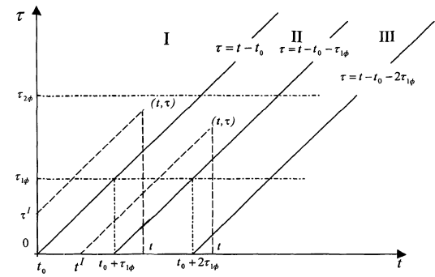
Рис.1 – области интегрирования УДВС
В области интегрирования I для любой точки выполняется равенство $τ^{I}=τ-\left(t-t_{0}\right).$ В силу начального условия получаем $ρ\left(t_{0},τ^{I}\right)=ρ_{0}\left(τ^{I}\right)=ρ_{0}\left(τ-t+t_{0}\right).$ Таким образом в произвольной точке области I получим
$$ρ\left(t,τ\right)=ρ_{0}\left(τ-t+t_{0}\right)\exp\left(-\int_{t_{0}}^{t}{μ(φ,τ-t+φ}\right)dφ при τ>t-t_{0}, t≥t_{0}.$$
После этого мы можем найти $ρ\left(t,0\right)$исходя из граничного условия.
Для любой точки области II ${ t}^{I}=t-τ,$ следовательно $ρ\left(t^{I},0\right)=ρ\left(t-τ,0\right).$ В области II решение принимает вид
$$ρ\left(t,τ\right)=ρ\left(t-τ,0\right)exp⁡(-\int_{t-τ}^{t}{μ(φ,τ-t+φ})dφ),$$
при $t_{0}$ и $τ$, удовлетворяющих условиям $\max\left\{0,t-t_{0}-τ\right\}<τ≤t-t_{0}, t_{0}≤t≤t_{0}+τ_{1}.$ Пользуясь алгоритмом, можно решить УДВС в любой точке плоскости.
В этом же разделе приведем графики функций смертности (Рис.2) и рождаемости (Рис.3). Значительная зависимость этих величин от времени отсутствует: доля рождающихся и умирающих во всех возрастных группах пропорциональна количеству демографических единиц в этих группах. Примем границы диапазона фертильности женщин $\left[τ_{1ф},τ_{2ф}\right]=\left[14, 49\right]$.
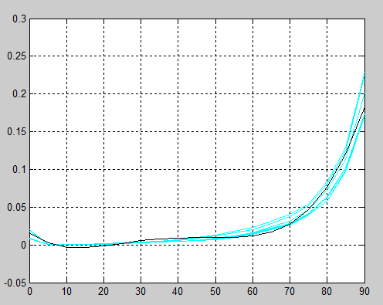
Рис.2 – функция силы смертности
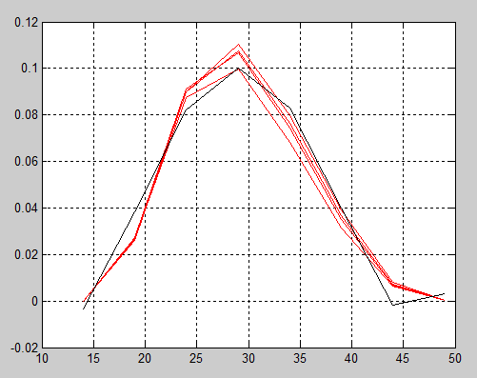
Рис. 3 – распределение рождений по возрасту роженицы
Учитывая малую зависимость функции силы смертности от времени (по крайней мере, в окрестности рассматриваемого $t_{0}$), положим $μ(t,τ)=μ\left(τ\right)$, осредним эмпирические кривые $μ_{i}(t,τ)$ и полученный результат аппроксимируем полиномом четвертой степени. Аналогичные процедуры проведем и с $β\left(t,τ\right)=β\left(τ\right):$
$$β\left(τ\right)=1.2208∙{10}^{-6}τ^{4}-1.4179∙{10}^{-4}τ^{3}+0.0054τ^{2}-0.077τ+0.3503$$
$$μ\left(τ\right)=2.7467∙{10}^{-8}τ^{4}-4.0234∙{10}^{-6}τ^{3}+1.9768∙{10}^{-4}τ^{2}-0.0034τ+0.0146$$
Численное решение
Для того, чтобы решить УДВС численно, воспользуемся явно-неявной разностной схемой. По этой схеме аппроксимация уравнения конечными разностями имеет вид:
$$\frac{ρ\left(t_{i+1}, τ_{j}\right)-ρ\left(t_{i}, τ_{j}\right)}{t_{i+1}-t_{i}}+\frac{ρ\left(t_{i+1}, τ_{j+1}\right)-ρ\left(t_{i+1}, τ_{j}\right)}{τ_{j+1}-τ_{j}}= -μ\left(t_{i}, τ_{j}\right)ρ\left(t_{i}, τ_{j}\right), t≥t_{0}, τ>0.$$
Так как в нашем случае $t_{i+1}-t_{i}=τ_{j+1}-τ_{j}=1,$получим:
$\left(ρ_{i+1,j}-ρ_{i,j}\right)+\left(ρ_{i+1,j+1}-ρ_{i+1,j}\right)=-μ_{i,j}ρ_{i,j}$,
и, следовательно,
$ρ_{i+1,j+1}=(1-μ_{i,j})ρ_{i,j}$.
Примем за базисный год 1989 (год проведения Всероссийской переписи населения). Имея в нашем распоряжении данные о плотности распределения населения по возрастным группам в 1989 году [21] и о количестве новорожденных в период с 1989 по 1994 год [22], рассчитаем $ρ\left(t,τ\right)$ для 1992-1994 годов. На графиках ниже (Рис.4) изображены плотности распределения населения по возрастам в 1992-1994 годах, а также аппроксимация этих функций алгебраическим полиномом пятой степени по методу наименьших квадратов.
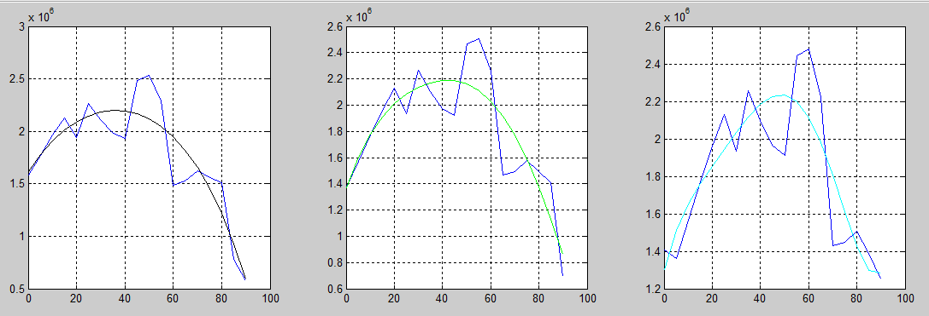
Рис.4 – плотности распределения населения по возрастам, 1992-1994 гг.
Стоит отметить, что долгосрочное прогнозирование плотности распределения населения по возрастам может дать не слишком близкий к реальности результат, так как в используемой модели не учитывается такой важный параметр как иммиграция. Поэтому для 2012-2014 годов аналитический вид возрастного распределения восстановим исходя из известных нам статистических данных[23][24][25]. Вид функций распределения и результат их аппроксимации полиномом пятой степени с помощью МНК представлен на Рис.5:
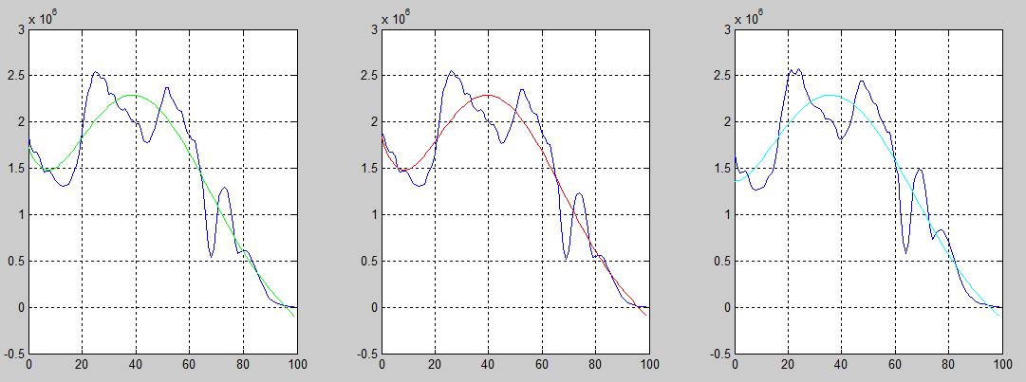
Рис.5 - плотности распределения населения по возрастам, 2012-2014 гг.

2.2. Удельная заработная плата
Как нам уже известно, удельная заработная плата, полученная человеком возраста $τ$ в год $t$, может быть представлена в виде $g\left(t,τ\right)=f_{g}\left(t,τ\right)\overline{g}\left(t\right)$, где $f_{g}\left(t,τ\right)$- нормированная плотность распределения дохода, а $\overline{g}\left(t\right)$ – среднее значение заработной платы за весь максимальный период жизни человека. За $τ_{m}$ – максимальный период дожития – примем возраст дожития 3% населения – 80 лет. Для того, чтобы вычислить
$$\overline{g}\left(t\right)=\frac{G(t)}{\int_{0}^{τ_{m}}{f_{g}\left(t,τ\right)ε_{g}\left(t,τ\right)ρ\left(t,τ\right)dτ}},$$
необходимо определить аналитический вид функций $f_{g}\left(t,τ\right)$ и $ε_{g}\left(t,τ\right)ρ(t,τ)$ (функция, задающая плотность распределения занятых в экономике демографических элементов по возрастам). Вновь обратимся к графикам этих функций за 2007-2014 годы (Рис.6, Рис.7), чтобы увидеть, что в окрестности рассматриваемого $t_{0}$ $f_{g}\left(t,τ\right)$ и $ε_{g}\left(t,τ\right)ρ(t,τ)$ слабо зависят от времени и поэтому можно принять $f_{g}\left(t,τ\right)=f_{g}\left(τ\right)$ и $ε_{g}\left(t,τ\right)ρ\left(t,τ\right)=ε_{g}\left(τ\right)ρ(τ)$.
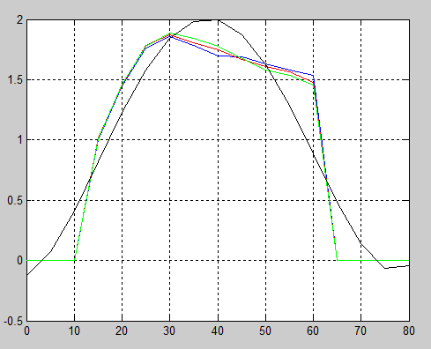
Рис.6 – нормированная функция распределения заработной платы по возрастам
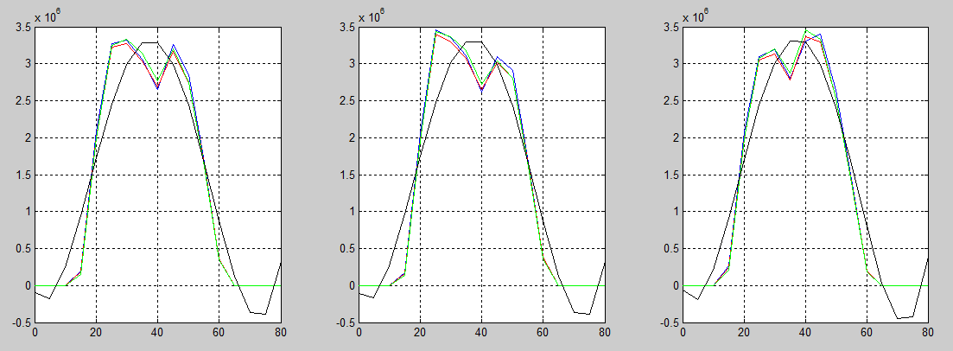
Рис. 7 – распределение численности занятого в экономике населения

$$f_{g}\left(τ\right)=8.7143∙{10}^{-7}τ^{4}-1.3149∙{10}^{-4}τ^{3}+0.0047τ^{2}+0.0187τ-0.1242$$
$$ε_{g}\left(τ\right)ρ_{0}\left(τ\right)=2.4812τ^{4}-374.94τ^{3}+1.5223∙{10}^{4}τ^{2}-8.3378∙{10}^{4}τ-9.1919∙{10}^{4}, t=2012$$
$$ε_{g}\left(τ\right)ρ_{0}\left(τ\right)=2.4621τ^{4}-370.959τ^{3}+1.4951∙{10}^{4}τ^{2}-7.7002∙{10}^{4}τ-1.1261∙{10}^{5},t=2013$$
$$ε_{g}\left(τ\right)ρ_{0}\left(τ\right)=2.6258τ^{4}-396.6866τ^{3}+1.6234∙{10}^{4}τ^{2}-9.8895∙{10}^{4}τ-5.6388∙{10}^{4}, t=2014$$
С учетом статистических данных по общему объему годовой зарплаты, вычисляем:
$$\overline{g}(2012)=278442.5$$
$$\overline{g}(2013)=317435.2$$
$\overline{g}(2014)=345426.9$.

2.3. Удельные расходы бюджета
Согласно соответствующим Федеральным законам о бюджете [26][27][28], структура расходов на здравоохранение, образование и социальную поддержку населения в 1992-1994 годах имела следующий вид (млн. рублей):
- 1992 год
  - Здравоохранение - 59660.7
  - Дошкольное и общее образование – 232607.5
  - Социальная поддержка населения:
    - Социальное обеспечение - 3382.4
    - Выплата социальных пособий – 6137.2
    - Выплата пенсий, детских пособий, пособий инвалидам, многодетным семьям и пр. - 84505.1
  - Всего: 3319,3 млрд рублей
- 1993 год
  - Здравоохранение – 254652.6
  - Дошкольное и общее образование:
    - Учебная литература и пособия – 13826
    - Картографические учебные пособия - 705.6
    - Образование – 819788.7
    - Молодежная политика – 359.2
  - Социальная поддержка населения:
    - Социальное обеспечение – 721518.3
      - в т. ч. государственная программа «Дети России» - 34970
  - Всего: 18725.1 млрд рублей
- 1994 год
  - Здравоохранение – 3871493.9
  - Дошкольное и общее образование – 7306860
    - Молодежная политика – 21074.4
  - Социальная поддержка населения:
    - Социальное обеспечение – 374214.3
      - в т. ч. государственная программа «Дети России» - 178179.6
Будем считать, что расходы на здравоохранение распределены между представителями всех возрастных групп равномерно, следовательно, доля «детских» расходов в общей статье бюджета равна доле, которую составляли сами дети от населения РФ в соответствующий год. Также примем, что затраты на государственную программу «Дети России» в 1993-1994 годах и представляют собой ту часть расходов, которые предназначены для детей. Примем, что в бюджете на социальную политику 1992 года расходы по статьям «Социальное обеспечение» и «Выплаты социальных пособий» распределены равномерно между гражданами всех возрастов, а по статье «Выплата пенсий и детских пособий» - равномерно на временных отрезках $\left[0, 18\right]$ и $\left[60, 100\right]$. Тогда нормированное распределение расходов на социальную политику будет иметь следующий вид (Рис.8) :
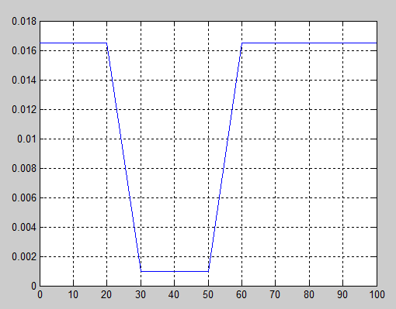
Рис.8 – нормированное распределение социальной поддержки по возрастам
Приближая функцию алгебраическим полиномом 8 степени при помощи МНК и интегрируя этот полином, находим, что «детская» доля в расходах государственного бюджета на социальную политику – 33%.
Теперь мы имеем возможность рассчитать удельные расходы государственного бюджета на среднестатистического ребенка в период с 1992 по 1994 год:
$$q\left(1992\right)=\frac{59660.7∙{10}^{6}∙0.23}{\int_{0}^{18}{ρ\left(τ\right)dτ}}+\frac{232607.5∙{10}^{6}}{\int_{3}^{18}{ρ\left(τ\right)dτ}}+\frac{94024.7∙{10}^{6}∙0.33}{\int_{0}^{18}{ρ\left(τ\right)dτ}}=9449.5$$
$$q\left(1993\right)=\frac{254652.6∙{10}^{6}∙0.21}{\int_{0}^{18}{ρ\left(τ\right)dτ}}+\frac{14331.6∙{10}^{6}}{\int_{7}^{18}{ρ\left(τ\right)dτ}}+\frac{819788.7∙{10}^{6}}{\int_{3}^{18}{ρ\left(τ\right)dτ}}+\frac{359.2∙{10}^{6}}{\int_{0}^{18}{ρ\left(τ\right)dτ}}+\frac{34970∙{10}^{6}}{\int_{0}^{18}{ρ\left(τ\right)dτ}}=34292$$
$$q\left(1994\right)=\frac{3871493∙{10}^{6}∙0.195}{\int_{0}^{18}{ρ\left(τ\right)dτ}}+\frac{7306860∙{10}^{6}}{\int_{3}^{18}{ρ\left(τ\right)dτ}}+\frac{21074.4∙{10}^{6}}{\int_{0}^{18}{ρ\left(τ\right)dτ}}+\frac{178179.6∙{10}^{6}}{\int_{0}^{18}{ρ\left(τ\right)dτ}}=62479.3$$

2.4. Подсчет окупаемости
Вычислим величину накопленного за период $\left[0,τ\right]$ сальдо или иными словами «окупаемость» демографической единицы.
В нашем случае, говоря о прибыли, получаемой государством от среднестатистического работающего гражданина, мы подразумеваем только подоходный налог. Прибавочный продукт при решении поставленной задачи не учитывается. Кроме того, мы определяем удельные расходы бюджета не за переменный жизненный период, а за фиксированный отрезок в 18 лет. Таким образом, функция $s\left(t,τ\right)$ несколько изменится по сравнению с предложенной в модели:
$$s\left(τ\right)=\frac{1}{1-μ(0)}×0.13\int_{0}^{τ}{\left(1-μ\left(φ\right)\right)ε\left(φ\right)\overline{g}f_{g}\left(φ\right))dφ-18q. }$$

На Рис.9 представлены графики функции $s\left(τ\right)$ за 2012-2014 годы:

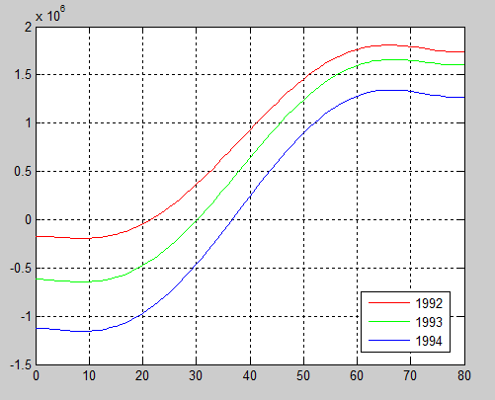
Рис.9 – «окупаемость» демографического элемента
На представленном графике продемонстрированы кривые накопленного сальдо за период 1992-2012, 1993-2013 и 1994-2014. Очевидно, что скорость, с которой демографический элемент «окупит» сам себя, напрямую зависит от того объема средств, которые были вложены в него, чем больше финансовой поддержки он получил, тем больше времени ему понадобится, чтобы начать формировать положительное сальдо. Функция окупаемости начинает возрастать, как только человек вовлекается в трудовую деятельность (14 лет – возраст, с которого многие подростки находят себе ту или иную подработку), и чем интенсивнее человек работает, тем быстрее ее рост. С выходом значительной части населения на пенсию рост $s\left(τ\right)$ замедляется, но не прекращается полностью, пока человек даже после выхода на пенсию продолжает работать, а соответственно и выплачивать подоходный налог. Находящийся же полностью на пенсионном обеспечении человек «забирает» обратно часть принесенной им прибыли, что приводит к снижению окупаемости среднестатистической демографической единицы.

Глава 3. Модифицированная модель

3.1. Социальная поддержка и продолжительность жизни
Успешная социальная политика государства приводит к улучшению качества жизни, что в свою очередь положительно отражается на активности человека, его производительности труда, а главное – на ожидаемой продолжительности жизни. Чем дольше человек сохраняет трудоспособность, тем большую выгоду он приносит экономической системе страны. Но при этом старение популяции, как уже говорилось, представляет собой угрозу для экономики, особенно на фоне снижающейся рождаемости. Возможно ли минимизировать издержки и максимизировать прибыль, получаемую экономической системой?
Рассмотрим ожидаемую продолжительность жизни и расходы федерального бюджета на социальное обеспечение на предмет наличия зависимости. Для этого изучим существующую ситуацию в странах Европы [29] и на основе полученных данных построим уравнение линейной регрессии. На Рис. 10, Рис. 11 и Рис.12 представлены зависимости ОПЖ от процента общих бюджетных средств, затраченных на медицину, соцобеспечение и образование соответственно.
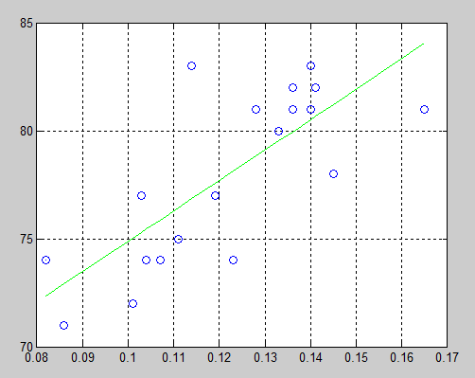
Рис.10 – зависимость продолжительности жизни от расходов на здравоохранение
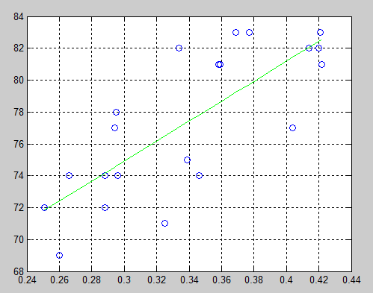
Рис.11 – зависимость продолжительности жизни от расходов на соцобеспечение

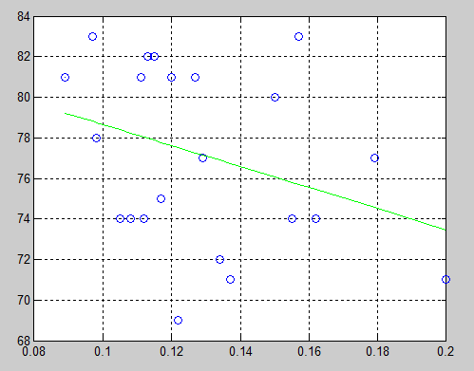
Рис.12 – зависимость продолжительности жизни от расходов на образование

Как видно из приведенных выше иллюстраций, зависимость прослеживается лишь в случае затрат на здравоохранение и социальную политику. Коэффициент детерминации $R^{2}$ составляет 0.59 для расходов на здравоохранение, 0.6 - на социальное обеспечение и 0.106 на образование, то есть, в первых двух случаях модель дает точность выше средней, в последнем же зависимость несущественна. Уравнения линейной зависимости для первых двух случаев, соответственно:
$${τ_{з}=τ}_{1}=141.1483∙x_{1}+60.7593$$
$${τ_{с}=τ}_{2}=62.5732∙x_{2}+56.1478$$
Таким образом, на основе данных о структуре бюджета европейских стран была выведена регрессионная зависимость ожидаемой продолжительности жизни от расходов государства на здравоохранение и социальную политику. За базовую ожидаемую продолжительность жизни при отсутствии финансовой поддержки в данных сферах примем свободные члены соответствующих уравнений регрессии. Так как областью определения $τ$ является отрезок $\left[0, 100\right]$, то будем считать, что $x_{1}∈\left[0,0.27\right]$, $x_{2}∈\left[0,0.7\right]$.

3.2. Модифицированная функция окупаемости
Формулу для определения удельных расходов бюджета перепишем в виде:
$$q\left(τ\right)=\frac{a_{i}x_{i}(τ)}{\int_{τ_{1N}}^{τ_{2N}}{ρ\left(τ\right)dτ}}+C_{i},$$
где $x_{i}(t,τ)$ - процент от общих расходов бюджета, выделенный на социальную сферу (здравоохранение, социальная политика), $a_{i}$ - коэффициент, показывающий, какая часть общей суммы бюджета была израсходована непосредственно на представителей целевой возрастной группы (0-18 лет), $C_{i}$ - часть выражения для определения удельных расходов, не содержащая переменной.
Рассмотрим затраты на здравоохранение и социальную политику в 1992 году:
$$q_{1}\left(1992\right)=\frac{763.439∙{10}^{9}∙x_{1}}{\int_{0}^{18}{ρ\left(τ\right)dτ}}+\frac{232607.5∙{10}^{6}}{\int_{3}^{18}{ρ\left(τ\right)dτ}}+\frac{94024.7∙{10}^{6}∙0.33}{\int_{0}^{18}{ρ\left(τ\right)dτ}}=22685.7∙x_{1}+9042$$
$$q_{2}\left(1992\right)=\frac{59660.7∙{10}^{6}∙0.23}{\int_{0}^{18}{ρ\left(τ\right)dτ}}+\frac{232607.5∙{10}^{6}}{\int_{3}^{18}{ρ\left(τ\right)dτ}}+\frac{1095.369∙{10}^{9}∙x_{2}}{\int_{0}^{18}{ρ\left(τ\right)dτ}}=32548.1∙x_{2}+8527$$
Попарно подставляя $τ_{1}, q_{1}$ и $τ_{2}, q_{2}$ в выражение для $s(τ)$, получаем искомые зависимости, графики которых представлены на Рис. 13:
$$s\left(x_{1}\right)=\frac{0.13}{1-μ\left(0\right)}×$$
$$×\int_{0}^{141.1483x_{1}+60.3593}{\left(1-μ\left(φ\right)\right)ε\left(φ\right)\overline{g}f_{g}\left(φ\right))dφ-18(22685.7x_{1}+9042) }$$

$$s\left(x_{2}\right)=\frac{0.13}{1-μ\left(0\right)}×$$
$$×\int_{0}^{62.5732x_{1}+56.1478}{\left(1-μ\left(φ\right)\right)ε\left(φ\right)\overline{g}f_{g}\left(φ\right))dφ-18(32548.1∙x_{2}+8527) }$$
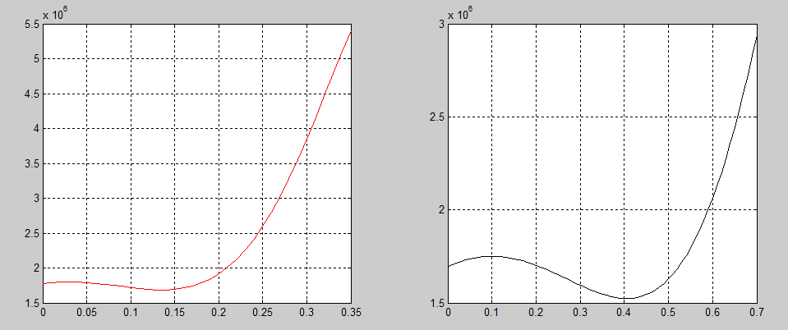
Рис. 13 – зависимость окупаемости от затрат на здравоохранение и социальную политику, 1992-2012 гг.
Аналогичную операцию повторяем для $t_{0}=1993 (Рис.14)$:
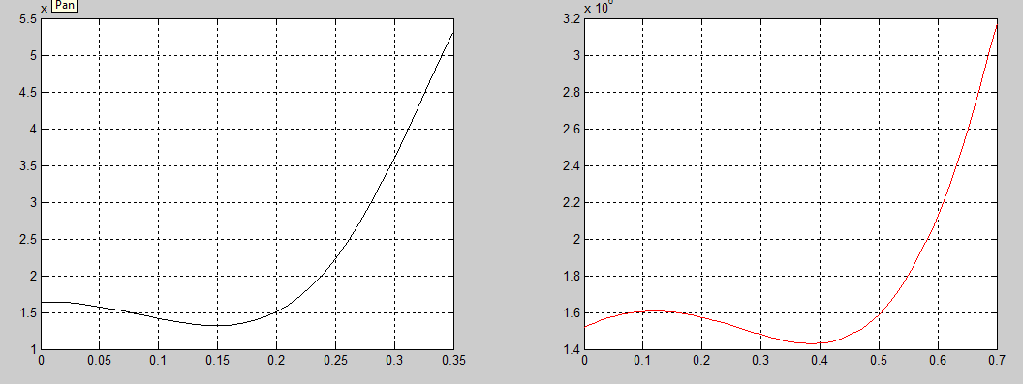
Рис. 14 – зависимость окупаемости от затрат на здравоохранение и социальную политику, 1993-2013 гг.

И для $t_{0}=1994 (Рис.15)$:
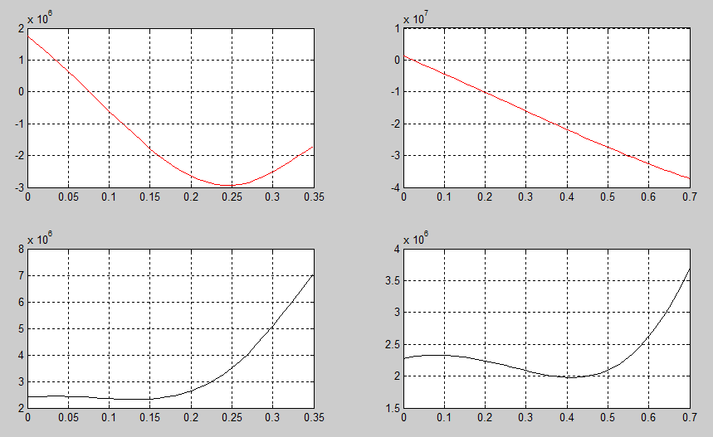
Рис. 15 – зависимость окупаемости от затрат на здравоохранение и социальную политику, 1994-2014 гг.

На графиках в верхней части Рис.15 видно, что для периода 1994-2014 функция окупаемости убывает и на большей части рассматриваемого отрезка принимает отрицательные значения. Это связано с резким падением курса рубля в 1993-1994 годах, что привело к искусственно завышенным цифрам расходов. Если учесть это обстоятельство и перевести обесцененные рубли 1994 года в рубли 2014 года, функция окупаемости вновь приобретает привычный вид, что и отражено на графиках в нижней части рисунка.

Выводы
Из графических представлений зависимости получаемой прибыли от вложений в здоровье ребенка (Рис.13, 14, 15) хорошо видно, что все три кривые зависимости ведут себя одинаково. При полном отсутствии социальной поддержки в сфере здравоохранения государство получает доход, равный объему налоговых отчислений за базовый период жизни. Далее функция незначительно возрастает на отрезке $\left(0; \left.0,03\right]\right.$ за счет увеличения ожидаемой продолжительности жизни. Далее на отрезке $\left(0,03; \left.0,15\right]\right.$ «окупаемость» убывает, так как увеличения прибыли при текущей ОПЖ недостаточно, чтобы компенсировать растущие вложения в сферу здравоохранения. Достигнув точки локального минимума, $s\left(x_{1}\right)$ начинает быстро возрастать при любом дальнейшем увеличении затрат со стороны государства. Аналогичную картину мы можем наблюдать и в сфере социальной политики: достигая минимума при $x_{2}=0,4$, функция «окупаемости» возрастает на оставшейся части рассматриваемого отрезка.
Таким образом, из полученных результатов можно сделать вывод, что значительное увеличение государственных расходов на поддержку здравоохранения и социального благополучия детей является крайне выгодным для экономической системы государства. При затратах на медицину и социальную поддержку, превышающих 20% и 50% от общих расходов бюджета соответственно, продолжительность жизни населения, а следовательно и трудовой период жизни, будут увеличиваться, что выльется в получение государством дополнительной выгоды.

Заключение
Основной целью данной работы было исследование влияния социальной поддержки несовершеннолетних на получаемую впоследствии экономикой государства отдачу в виде налоговых выплат и доказательство оправданности увеличения бюджетных расходов на социальную поддержку населения. Была проанализирована модель для оценки экономического эквивалента жизни человека, далее модель была модифицирована для выявления зависимости между затратами государственного бюджета и ожидаемой продолжительностью жизни, а следовательно и получаемой государством прибылью. Модифицированная модель была реализована на основе статистических данных по Российской Федерации и применена для анализа вложений в среднестатистического ребенка за 1992-1994 годы и последующей окупаемости этих вложений в 2012-2014 годах.
В результате проведенного моделирования было установлено, что затраты на здравоохранение и социальную политику в отношении детей и молодежи существенно влияют на ожидаемую продолжительность жизни населения. Очевидно, что с повышением продолжительности жизни увеличивается и трудовой период среднестатистического демографического элемента: большая часть работников не оставляют трудовую деятельность и после официального выхода на пенсию.
Если рассматривать расходы на здравоохранение и социальную политику с точки зрения целесообразности для государственной экономики, можно сделать вывод, что существует два типа оптимальной политики государства в этих вопросах. Первый – сохранение бюджетных расходов на социальную сферу на невысоком уровне и получение прибыли за счет налогов за существующий ожидаемый период жизни человека, второй – резкое повышение затрат на медицину и социальную поддержку, приводящее к росту доходов от налоговых отчислений (еще более впечатляющему, если учитывать не только налоги, но и произведенный человеком за весь период жизни прибавочный продукт). Невыгодным же для государства вариантом развития событий является такое соотношение расходов и среднестатистической продолжительности жизни, при котором бюджетные затраты не покрываются доходом от выплаты работниками подоходного налога. Стоит отметить, что в настоящий момент проект структуры расходов федерального бюджета Российской Федерации предполагает, что 3% от общей суммы расходов будут потрачены на здравоохранение (что соответствует первому из вышеупомянутых типов оптимальной политики расходов) и 27,7% - на социальную политику, что является невыгодным с точки зрения доходов государства.
Дальнейшим направлением работы может стать изучение влияния расходов на здравоохранение, образование и социальную сферу на объем получаемого дохода не только за счет увеличения периода выплаты налогов, но и за счет увеличения получаемой заработной платы вследствие повышения работоспособности, эффективности и производительности труда работников. Кроме того, данная модифицированная модель может быть использована для прогнозирования будущей экономической эффективности любых текущих затрат на обеспечение благосостояния человека.

Список литературы
- Терминологический ювенологический словарь. http://yuvenologichesky.academic.ru/СОЦИАЛЬНАЯ_ПОЛИТИКА.
- Всеобщая декларация прав человека. http://www.un.org/ru/documents/decl_conv/declarations/declhr.shtml
- Терминологический ювенологический словарь. http://yuvenologichesky.academic.ru/282/СОЦИАЛЬНАЯ_ПОЛИТИКА_В_ОБЛАСТИ_ДЕТСТВА
- Cutler D.M., Sheiner L. Demographics and Medical Care Spending: Standard and Non-standard Effects // Auerbach AJ, Lee RD (eds). In Demographic Change and Fiscal Policy. Cambridge, UK: Cambridge University Press, 2001.
- Reinhardt U.E. Does The aging of the population really drive the demand for health care? // Health Affairs, 2003. No 22. P. 27 – 39.
- Gray A. Population ageing and health care expenditure. // Ageing Horizons, 2005. No 2. P.15 – 20.
- Luce B.R, Mauskopf J., Sloan F.A., Ostermann J., Paramore L.C. The Return on Investment in Health Care: From 1980 to 2000 // Value Health, 2006. No 9. P.146 – 156.
- Connolly M., Gallo F., Hoorens S., Ledger W. Assessing long-run economic benefits attributed to an IVF-conceived singleton based on projected lifetime net tax contributions in the UK // Human Reproduction, 2009. Vol.24, No 3. P. 626–632.
- Connolly M.P., Pollard M.S., Hoorens S., Kaplan B.R., Oskowitz S.P., Silber S.J. Long-term economic benefits attributed to IVF-conceived children: a lifetime tax calculation //Am J Manag Care, 2008. No 14. P.598 – 604.
- Galbraith J.K.,Wray L.R., Mosler W. The Case Against Intergenerational Accounting: The Accounting Campaign Against Social Security and Medicare// The Levy Economics Institute of Bard College Public Policy Brief, 2009. No 98. P. 6 – 24.
- Mercan M., Sezer S. The Effect of Education Expenditure on Economic Growth: The Case of Turkey // Procedia – Social and Behavioral Sciences, 2014. Vol. 109, P.925–930.
- Musila J. W., Belassi W. The Impact of Education Expenditures on Economic Growth in Uganda: Evidence from Time Series Data // The Journal of Developing Areas, 2004. Vol. 38, No. 1. P. 123-133.
- Mekdad Y., Dahmani A., Louaj M., Public spending on education and Economic Growth in Algeria: Causality Test// International Journal of Business and Management, 2014. Vol. 2, No 3.P. 55-70.
- Idrees A.S. Does Public Education Expenditure Cause Economic Growth? Comparison of Developed and Developing Countries // Pakistan Journal of Commerce and Social Sciences, 2013. Vol. 7, No 1.P. 174-183.
- Arjona R., Ladaique M., Pearson M. Social Protection and Growth// OECD Economic Studies, 2002, No. 35. P. 7 – 45.
- Урланис Б.Ц. Проблемы экономической демографии // Проблемы демографии. Вопросы теории и практики / Под ред. Д.Л. Бронера и И.Г. Венецкого, М.: Статистика, 1971. С. 93 – 110.
- Нифантова Р.В., Шипицына С.Е. Современные методические подходы в оценке стоимости человеческой жизни // Экономика региона, 2012,
№. 3. С. 289-294.
- Blomquist G. Value of life saving: implications of consumption activity // The journal of political economy, 1979. P. 540-558
- Русяк И.Г., Кетова К.В. Анализ экономических характеристик демографических потерь // Вестник Томского государственного университета, 2008. № 310. С. 153 – 159.
- Русяк И.Г., Кетова К.В. Анализ погрешностей прогнозирования демографических показателей // Вестник ИжГТУ, 2004, № 3. С. 44-46.
- Демографический ежегодник России.2015 / Под ред. М. А. Дианова. М.: Росстат, 2015. 265 с.
- Родившиеся, умершие и естественный прирост населения. http://www.gks.ru/bgd/regl/B02_16/IssWWW.exe/Stg/d010/i010170r.htm
- Демографический ежегодник России – 2012 год. http://www.gks.ru/bgd/regl/B12_16/Main.htm
- Демографический ежегодник России – 2013 год. http://www.gks.ru/bgd/regl/B13_16/Main.htm
- Демографический ежегодник России – 2014 год. http://www.gks.ru/bgd/regl/B14_16/Main.htm
- Закон РФ от 17 июля 1992 г. "О бюджетной системе Российской Федерации на 1992 год" (с изменениями и дополнениями). http://base.garant.ru/10104328/
- Закон РФ от 14 мая 1993 г. N 4966-I "О республиканском бюджете Российской Федерации на 1993 год". http://base.garant.ru/10103100/
- Федеральный закон от 1 июля 1994 г. N 9-ФЗ "О федеральном бюджете на 1994 год" (с изменениями и дополнениями). http://base.garant.ru/10103186/
- Доходы и расходы стран мира. http://protown.ru/information/hide/3592.html

